กฎแห่งกรรม
เล่มที่ 18 ภาค กฎแห่งกรรม

เรื่อง กรรมฐานช่วยคุณแม่ได้
โดย เกื้อกูล สุขปิติ

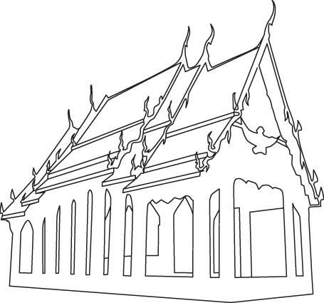


คณะผู้จัดทำ http://www.jarun.org/contact-webmaster.html
หนังสืออิเล็กทรอนิกส์เล่มนี้จัดทำเพื่อเผยแพร่เป็นธรรมทานเพื่ออุทิศส่วนกุศล
ให้แก่ บรรพบุรุษ บิดา มารดา ญาติสนิท มิตรสหาย
ผู้มีพระคุณ ครูอุปัชฌาย์ อาจารย์ เจ้ากรรมนายเวรทุกภพ ทุกชาติ
กรรมฐานช่วยคุณแม่ได้
เกื้อกูล สุขปิติ

ข้าพเจ้าเป็นอาจารย์ ๓ ระดับ ๔ โรงเรียนพนัสพิทยาคาร อ.พนัสนิคม จ.ชลบุรี อายุ ๔๕ ปี มีบุตร ๒ คน สามีรับราชการ
ในตำแหน่งนิเทศ ๗ ข้าพเจ้าได้เข้าร่วมโครงการนำนักเรียนไปปฏิบัติธรรมที่วัดอัมพวัน ตั้งแต่รุ่นที่ ๑ เมื่อปี พ.ศ. ๒๕๓๖ จนถึง
ปัจจุบันเป็นรุ่นที่ ๒๑ (๓๐ พฤศจิกายน– ๔ ธันวาคม ๒๕๔๖) เพื่อถวายเป็นพระราชกุศลแด่พระบาทสมเด็จพระเจ้าอยู่หัว
ภูมิพลอดุลยเดช

เมื่อปี พ.ศ. ๒๕๔๓ คุณแม่ของข้าพเจ้าป่วยหนัก เข้ารักษาตัวที่โรงพยาบาลรามาธิบดี กรุงเทพฯ เป็นเวลา ๑ เดือนเต็มๆ
ตอนนั้นคุณแม่อายุ ๖๗ ปี วันหนึ่งคุณแม่เล่าว่าฝันเห็นผู้ชาย ๔ คน จะพยายามมาเอาตัวท่านไปท่านบอกว่า “รอลูกสาวก่อน เดี๋ยว
ลุกสาวจะมา ”

วันที่ ๑๗ พฤศจิกายน ๒๕๔๓ หมอบอกว่าอาการของคุณแม่ไม่ค่อยดีนักให้เตรียมใจเพราะโอกาสมีแค่ ๕๐% แต่ต่อมาอีกประมาณ ๔ วันอาการดีขึ้นบ้าง หมอแนะนำให้กลับบ้านและซื้อเครื่องช่วยหายใจเวลาหอบและขาดอากาศ

ข้าพเจ้ารับคุณแม่กลับไปพักฟื้นที่บ้านพี่สาว ข้าพเจ้านอนเฝ้าท่าน เวลาท่านนอนจะทรมานกระสับกระส่าย พอท่านหลับ
ข้าพเจ้าจะสวดมนต์ไหว้พระและนั่งสมาธิ แผ่เมตตาอุทิศส่วนบุญส่วนกุศลให้เจ้ากรรมนายเวรแทนท่าน

หลังจากคุณแม่นอนหลับสนิทจนรุ่งเช้า ท่านอยากถวายสังฆทานเพื่ออุทิศส่วนบุญส่วนกุศลให้เจ้ากรรมนายเวร ข้าพเจ้า
ไปทำสังฆทานให้ท่านที่วัดใหม่สิริกมลาวาส กรุงเทพฯ หลังจากนั้นอาการก็ดีขึ้นตามลำดับ ตั้งแต่นั้นมาคุณแม่ใส่บาตรตอนเช้า
สวดมนต์ไหว้พระ ฟังเทศน์ปัจจุบันคุณแม่แข็งแรงเดินทางไปไหนมาไหนคล่อง

.........................

